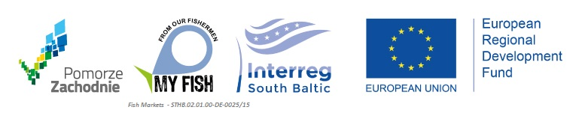
DEKLARACJA PRZYSTĄPIENIA DO PROJEKTU tworzenia ofert turystycznych i ich promocji w ramach Sieciowego produktu turystycznego opartego o dziedzictwo rybołówstwa przybrzeżnego obszarów nad Południowym Bałtykiem na terenie województwa zachodniopomorskiego zwanego dalej MY FISH
NAZWA PODMIOTU

Imię i nazwisko pełnomocnika (osoby do kontaktu)
Numer KRS lub NIP lub REGON

Adres podmiotu: nazwa miejscowości, ulica i numer, kod pocztowy.
Numer telefonu, adres e-mail

Adres strony internetowej

Profil facebook

- Informacja o prowadzonej działalności

- Wpisywanie się w jedną z kategorii w projekcie My Fish – proszę o wybranie jednej z kategorii poniżej:
- Tradycja i historia rybactwa (m.in. muzea, galerie, skanseny, parki miniatur, żywe lekcje historii, cykliczne wydarzenia/imprezy, miejsca, obiekty, dostępne atrakcje związane z rybactwem, kulturą rybacką, marynistyką, w tym pracownie rzemiosła, rękodzieła, produktów lokalnych)
- Działalność związana z zawodem rybaka, przetwórstwem, przemysłem stoczniowym (m.in. sprzedaż świeżej i przetworzonej ryby, zwiedzanie kutra, gotowość do stworzenia ścieżki turystycznej w zakładzie przetwórczym, stoczniowym, na terenie portu)
- Kulinaria rybne (m.in. wędzarnie, restauracje, warsztaty rybne). W przypadku tych podmiotów w karcie dań muszą występować ryby poławiane w obszarze południowego Bałtyku, profil prowadzonej działalności musi być rybny a jakość świadczonych usług musi pozostawać na wysokim poziomie i stanowić kulinarną wizytówkę regionu z uwagi na promocyjnych charakter projektu.
- Aktywności sportowe związane z Południowym Bałtykiem (m.in. wędkarstwo morskie, spływy kajakowe – jeśli kończą się w portach i przystaniach, rowery – jeśli prowadzą w bezpośrednim otoczeniu łowisk, portów, brzegu morskiego)

- Opis oferty z którą podmiot chciałby być promowany w projekcie My Fish

- Oświadczam, że zapoznałem / am się z Porozumieniem o współpracy w zakresie tworzenia ofert turystycznych i ich promocji w ramach Sieciowego produktu turystycznego opartego o dziedzictwo rybołówstwa przybrzeżnego obszarów nad Południowym Bałtykiem na terenie województwa zachodniopomorskiego zwanego dalej MY FISH.

- Wyrażam zgodę na przetwarzanie przez firmę landbrand Hubert Gonera z siedzibą w Poznaniu oraz Województwo Zachodniopomorskie z siedzibą w Szczecinie, moich danych osobowych do celów związanych z tworzeniem ofert turystycznych i ich promocji w ramach Sieciowego produktu turystycznego opartego o dziedzictwo rybołówstwa przybrzeżnego obszarów nad Południowym Bałtykiem na terenie województwa zachodniopomorskiego zwanego dalej MY FISH

Data / Miejsce / Podpis ………………………………………………………………………………

